С января дела о нарушениях законодательства о рекламе рассматривают по новым правилам

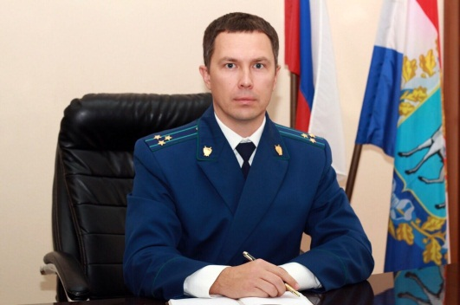
Правительство утвердило новые правила рассмотрения антимонопольным органом дел по признакам нарушения законодательства о рекламе – комментирует ситуацию Нефтегорский межрайонный прокурор Алексей Журавлев.
Согласно Постановлению Правительства РФ от 24.11.2020 N 1922 "Об утверждении Правил рассмотрения антимонопольным органом дел, возбужденных по признакам нарушения законодательства Российской Федерации о рекламе" одно из новшеств касается подведомственности дел по распространению рекламы по сетям электросвязи без согласия абонента или адресата. Эти дела будут рассматривать по месту нахождения или жительства того, кто подал заявление о нарушении. Сейчас такого правила нет, а большинство дел рассматривают по месту нахождения или жительства предполагаемого нарушителя.
Основанием для возбуждения и рассмотрения антимонопольным органом дела являются:
а) поступление из государственных органов и органов местного самоуправления заявлений о нарушении законодательства и материалов, указывающих на наличие признаков нарушения законодательства Российской Федерации о рекламе;
б) представление прокурора;
в) заявление о нарушении законодательства;
г) собственная инициатива в случае обнаружения антимонопольным органом признаков нарушения законодательства Российской Федерации о рекламе.
Уведомлять о том, что заявление перенаправлено в другой антимонопольный орган (с указанием информации о нем), будут в течение 10 рабочих дней.
Направлять участникам дела копии решений и определений антимонопольный орган будет в течение 3 дней со дня их принятия. Сейчас срок не установлен.

14.12.2020

